Обобщение опыта работы учителя изобразительного искусства
Чавриной Марии Алиевны
на тему:
«Развитие визуальной культуры на уроках изобразительного искусства».

Искусство восприятия окружающего нас мира.
Искусство – сколько в этом слове красоты, мелодичности, творчества. Казалось бы, так просто воспринимать эту красоту. Но в современной жизни мы зачастую не успеваем увидеть, услышать, почувствовать. Всё ускользает от нашего взора. И эти моменты красоты проходят мимо не только у взрослых, но и детей, поэтому необходимо научить ребёнка воспринимать окружающий мир. Именно это и является одной из первоочередных задач уроков изобразительного искусства. Ведь урок ИЗО - это урок творчества, где ребёнок создаёт своё маленькое «произведение искусства». И его создание должно приносить наслаждение, моральное удовлетворение любому школьнику, независимо умеет он рисовать или нет. Ребенок, изображая события и явления окружающего мира, учится наблюдать и понимать их, видеть их красоту, давать им эстетическую оценку.
А моя цель, как учителя изобразительного искусства
Научить ребёнка
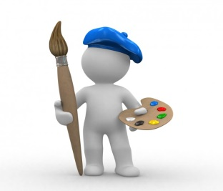
Через внутреннее переживание
Видеть внешний мир

И, научить рисовать, то есть мыслить с карандашом в руке.

Из своего опыта работы могу точно определить задачи, которые помогают реализовать данную цель:
- Научить понимать картину, как опыт смыслового и эмоционально – ценностного восприятия произведений искусства;
- Развить творческий опыт как способность к самостоятельной изобразительной деятельности;
- Развить визуальную культуру как умение видеть реальный мир во всём его многообразии, как способность к анализу и эмоционально-ценностной оценки;
- Воспитывать, через художественный образ произведений искусства уважение к истории и культуры России.
- Формировать навыки работы в различных техниках и материалах;
Исходя из этих задач, считаю, что развитие визуальной культуры школьников на уроках изобразительного искусства является основополагающей. Без умения видеть мир, ни один ребёнок в конечном результате не научиться рисовать. Почему это происходит?
Все дело в том, что владение навыками рисования определяет, насколько ребёнок умеет анализировать, сопоставлять, сочинять, видеть в целом и в частности окружающий себя мир. А наши, современные школьники не замечают окружающую их действительность. То есть у них не развита визуальная культура, они не знают, что значит видеть. В чем кроется причина этого неумения?
Причин этому много. Главная проблема - повальное увлечение компьютерными играми и современными технологиями, в виде смартфонов, планшетов и прочих. Да, безусловно, невозможно представит современную молодежь без новейших гаджетов, но, чтобы научиться видеть красоту окружающего мира необходимо создать такие условия для детей, при которых на первое место выходит развитие их зрительного умения.
Каким образом я этого добиваюсь на своих уроках изобразительного искусства.
Работая в основной школе, использую такие педагогические приёмы, как
- «соотнести понятие с изображением»,
- изобразительные упражнения,
- анализ картины
На уроках использую электронное пособие к учебнику, эта мультимедия предлагает большой выбор интерактивных заданий на каждый урок, что позволяет индивидуально, вариативно, подходить к образовательной задаче в разных классах на параллели. Задания имеют, прежде всего, иллюстративный характер, они развивают кругозор, формируют эстетическую культуру и как следствие умение детей видеть, развивается зрительная способность учащихся.
Развивая практические навыки рисования, предлагаю учащимся работу с натуры, что помогает научить анализировать форму, сопоставлять целое и частное, обобщать и находить главное в композиции. Для современного школьника это имеет огромное значение, так как способствует его общему развитию.
Из года в год, задания усложняются, на смену простого сопоставления изображения и названия, мы начинаем учиться использовать свою зрительную память и эмоционально-ценностное восприятие смысла разных форм, для этого на уроке применяю «изобразительные упражнения» и рисование с натуры на пленэре во дворе школы в тёплую погоду (сентябрь и май). Изучая тему «Линия и её выразительные возможности» учащимся предлагается выполнить упражнение, передать графическими средствами различные состояния природы: ветер – штиль, …, причём рисунок выполняется на одном листе в сравнении, это одно из условий, в постановке задачи акцентируя внимание на их личный опыт и зрительную память. Развивая композиционные навыки, дети выполняют упражнения следующего характера, изображают на одном листе две композиции под названием «Цветок на окне» и «Окно с цветком». Вначале они в недоумении, а затем, разбирая, что в названии главное, понимают, какой должна быть композиция. Педагогический приём «упражнение», который по своей сути подразумевает не сложное задание, в технике исполнения, создаёт ситуацию успеха «У меня получается», «Я то же могу», и работа с натуры способствует развитию пространственного мышления.
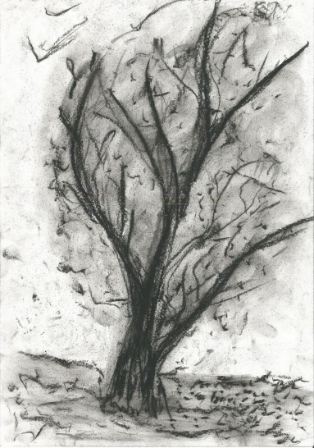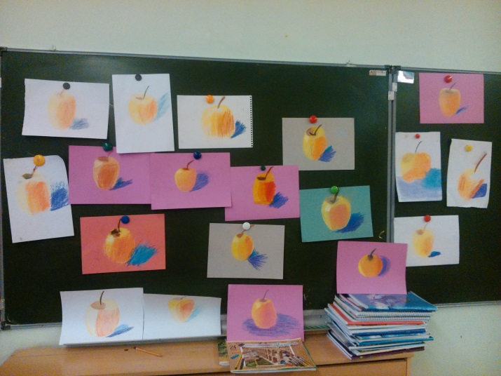
При объяснении нового материала, выполнения задания, анализе картины, стараюсь акцентировать внимание детей на их личный опыт, что они видели, чувствовали, какие эмоции переживали. Таким образом, формируется эмоционально – личностная оценка искусства. И что, ни мало, важно, воспитывает в них отзывчивость, способность на «отклик», не быть равнодушным.
Всё выше перечисленное в полной мере развивает аналитическое видение мира, как способность к анализу и эмоционально-ценностной оценки.
Ведя разговор о развитии визуальной культуры у школьников нельзя не сказать о значении развития творческих умений учащихся, как способности к самостоятельной изобразительной деятельности, которая является неотъемлемой частью общего учебного процесса.
На что мне хотелось бы обратить ваше внимание. Я считаю, что в преподавании изобразительного искусства детям на уроке необходимо уделять большое внимание не только приёмам и методам работы, но и разнообразию художественных материалов, с которыми школьники с большим удовольствием знакомятся на учебных занятиях искусства. Это имеет огромное значение для развития их творческих способностей. Дети, как и их рисунки разные. Одни любят рисовать красками, другие карандашом и моя задача учителя, не «задавить» индивидуальность, а раскрыть её. Поэтому учащимся предлагаю работать в разных техниках и материалах, это находит большой отклик у детей, как скучно бывает рисовать лишь красками или только карандашом, а когда добавляется пастель или уголь, дети сразу преображаются, появляется желание творить. И как результат повышается интерес к искусству, становиться понятным выразительный язык картин.
Об этом я могу сказать с большой уверенностью, потому что, учащиеся на моих уроках овладевают различными художественными материалами, это и цветные карандаши, восковые мелки, акварельные, гуашевые краски, пастель, уголь, скульптурный пластилин, цветная бумага и другие, какие есть в арсенале у детей.
Такое разнообразие позволяет сделать из уроков рисования уроки творчества и как результат:
- Уроки перестают быть однообразными, скучными с каждым новым художественным материалом меняется алгоритм ведения работы над рисунком, что способствует развитию интереса к искусству в целом. Ведь так необычно оказаться в роли графика, живописца или скульптора.
- Повышается ритм урока, возможность выполнить не один, а несколько вариантов задания, что приводит к творческому развитию детей, и как итог победы в Международных, Всероссийских, Региональных, Муниципальных конкурсах и выставках детского творчества.
И в заключении, развитие визуальной культуры у детей, это тот ключик, под названием «Искусство», который откроет дверь в мир фантазии, творчества, успеха

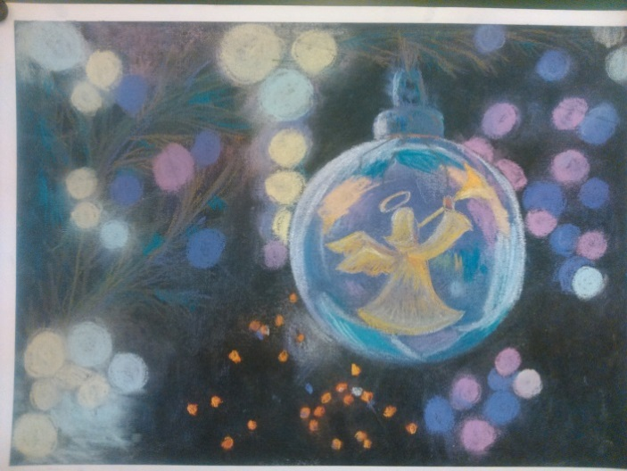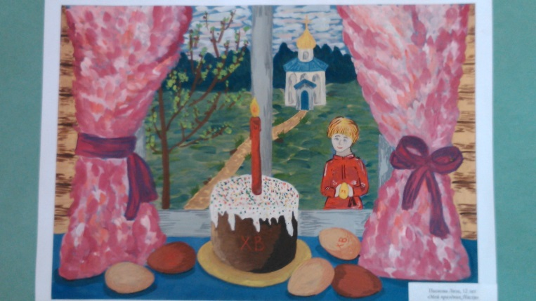
Антипенко Яна, 14 лет Папкова Елизавета. 12 лет
